ПОУЧИТЕЛЬНЫЕ СКАЗКИ
О ЗДОРОВОМ ОБРАЗЕ ЖИЗНИ

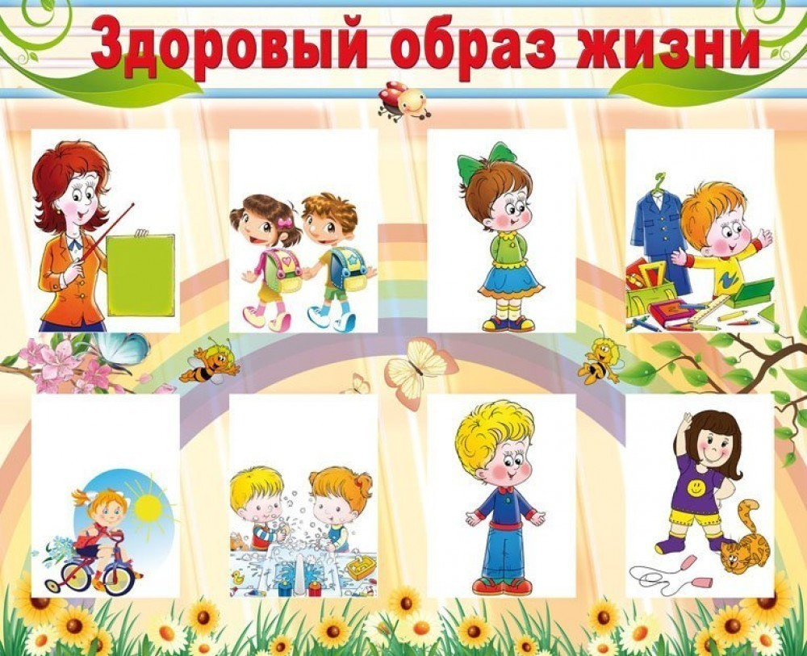

Составила Ермакова К.Н. инструктор по ФК
«Необычный огород»
Жил-был мальчик Петя. Он очень не любил чистить зубы. Каждое утро мама напоминала ему: - Иди чистить зубы!
- Не хочу, не буду! - хныкал Петя.
Мама устала от его капризов и решила: « Не хочет чистить зубы и не надо. Посмотрим, что из этого получится».
Вечером Петя поужинал и лег спать. Конечно, зубы он не почистил, мама ведь ему не напомнила.
Наступило утро. Весело защебетали птицы. Побежали на речку мальчишки. Петя сладко потянулся в своей кроватке.
Мама на кухне готовила завтрак. «Петя, вставай, иди чистить зубы», - не выдержала мама.
Он открыл рот, чтобы сказать: «Не хочу, не буду». Но к своему удивлению обнаружил, что не может произнести ни одного слова.
Вечером Петя кушал огурцы и одно зернышко застряло между зубами и на этом месте выросли огурцы. Покушал помидор – и выросли помидоры, и лук вырос, и редис. И все это торчит изо рта в разные стороны . Испугался Петя. Хотел позвать маму, но не получается. Вместо слов слышится какое-то мычание.
Услышала это мама. Подбежала к Пете. Мама всплеснула руками, очень удивилась: «Петя, у тебя теперь не рот, а целый огород!». Потом она привыкла к такому огороду и ей даже понравилось – на рынок за овощами ходить не надо, все рядом. Нужно ей сделать салат, подойдет к Пете, нарвет и огурцов, и помидоров, и лука, и редиса. Очень удобно.
Только Петя не рад. С мальчишками бегать не может – засмеют. Кушать не может, говорить не может - изо рта торчат разные веточки, кустики, помидоры, огурцы. Рот совсем не закрывается – тяжело.
Прошло несколько дней. Совсем обессилел Петя. Да вот еще другая беда пришла – появились в зубах дырочки, а в них завелись микробы, которые разрушают зубы. Заболели у Пети все зубы.
Заплакал он бедный и промычал, чтобы мама позвала доктора.
Пришел доктор и очень удивился: «У тебя не рот, а целый огород». Доктор вытащил изо рта все кустики, нашел в зубах дырочки, выскоблил из них кусочки еды, всех микробов, которые спрятались в уголках зубов.
Потом врач залепил все дырки специальной замазкой – пломбой. Если пломбу не поставить, микробы вернутся на свои места и зубки снова будут болеть.
Петя сидел спокойно, слушал врача и четко выполнял все его указания. Наконец, все закончилось. Рот Петин прямо защелкнулся от усталости. Очень обрадовался Петя. Теперь он чистит зубы каждый день после еды и утром, и вечером, и всем ребятам советует делать тоже самое.

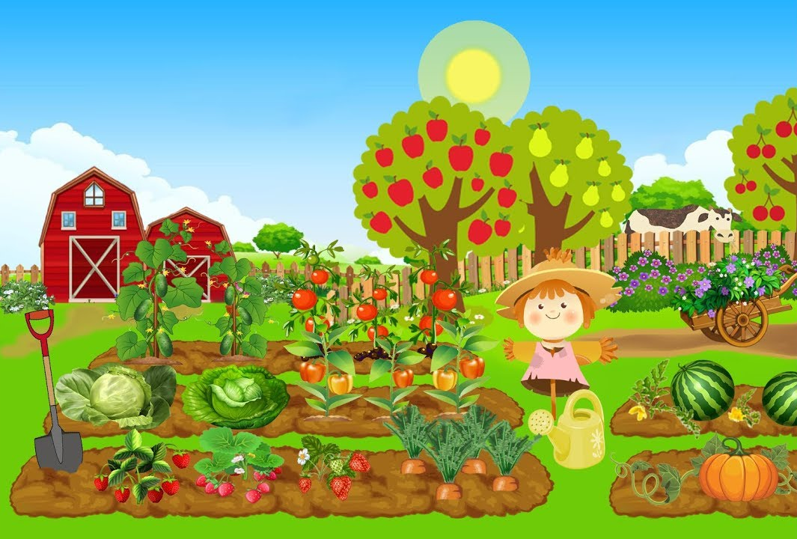
«О зайке, мишке и больном зубе»
Жили – были в лесу верные друзья: маленький зайчишка и сильный медвежонок. Они были очень дружны, всегда ходили вместе, поэтому зайку никто не обижал, даже хитрая лиса – все знали, что у малыша есть сильный и заботливый товарищ. Друзья во всем были похожи друг на друга, вот только зайчонок любил репку, морковку, капусту, а медвежонок – мед и пряники. Зайчонок каждый день утром и вечером чистил зубы, а медвежонок это очень не любил.
Однажды, когда друзья договорились идти вместе в лес, медвежонок не пришел на полянку, где его ждал зайка. Когда зайчонок прибежал к медвежонку, он увидел, что у него перевязана щека и он плачет от боли: разболелся зуб. Зайка посоветовал другу скорее пойти к доктору, но медвежонок испугался и сказал, что подождет, пока пройдет боль. Зайка пошел гулять один, но на него тут же стала охотиться лиса и чуть не съела. Еле-еле успел зайчонок добежать до медвежьей избушки. Влетел зайка в избушку и плотно закрыл дверь. Он рассказал медвежонку о своем приключении. Рассердился медведь, а особенно потому, что из-за его трусости чуть не погиб друг. Ему стало стыдно за то, что он испугался лечить зубы. Медвежонок собрал все свои силы и отправился к доктору. Он вылечил все зубы. И теперь бережет их – чистит и утром и вечером, а с другом не расстается и на минуту.

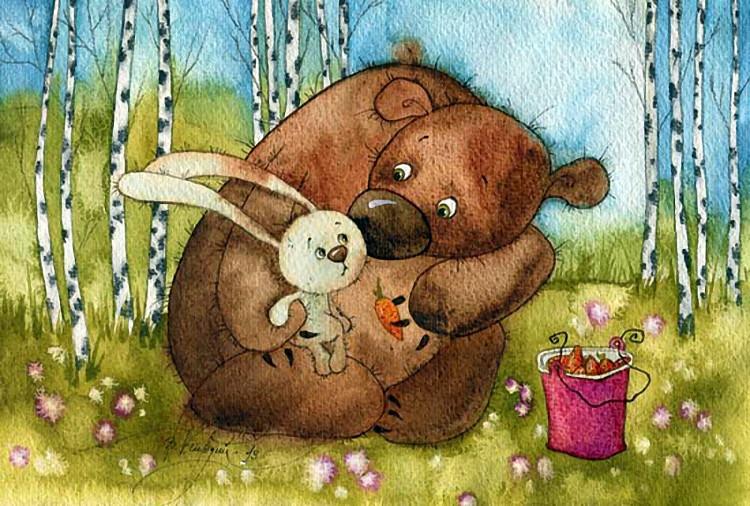
«Зубик-зазнайка»
Жил-был однажды на свете страшный микроб и звали его Зубоед. И был он такой злой, что не было от него житья ни маленьким зубкам, ни большим зубам . Того гляди всех покусает, а кусается он ох как больно! Но были у зубов и маленьких зубиков верные друзья: зубные пасты и зубные щетки. А именно их микроб-Зубоед и не любил. И не то чтобы не любил, а страшно их боялся!
Но вот встретился как-то Зубоеду зубик-Зазнайка, такой маленький, хорошенький, беленький!
- Я никого не боюсь,- громко кричал Зубик, - не хочу и не буду дружить с пастами и щетками, надоело мне себя чистить по два раз в день, да еще полоскаться после каждого завтрака, обеда и ужина! Надоели яблоки и морковка, творог и сыр, специально буду есть только торты, конфеты и пирожные! Не буду ходить по два раза в год к доктору! Я и так самый здоровый зуб в мире!
Услышал такое микроб-Зубоед, обрадовался. Такой зуб ему и нужен. Сильно у он проголодался. Подкрался тихонечко он к зубику-Зазнайке (как раз он доедал свою последнюю конфету) да как укусит больно-больно. Заплакал бедный Зубик, так больно ему еще не было никогда. А микроб-Зубоед убежал довольный и сытый.
Плачет Зубик, слезы горькие льет, конфету даже видеть больше может.
Услышала плач Зубная щетка, подошла, обняла и начала успокаивать «Тут слезы уже не помогут, а поможет добрый Доктор-стоматолог. Сходи к нему, прощения попроси, авось и тебя вылечит».
И помчался Зубик к доброму Доктору-стоматологу. Бежит, спешит, чуть дорогу не перепутал. Прибежал к Доктору и заплакал: «Простите меня, добрый Доктор-стоматолог! Не ходил я к вам, не слушал советов, не любил я себя чистить и в воде плескаться. Только сладости и ел в свое удовольствие. Покусал меня злой микроб-Зубоед, сделал меня больным. Доктор, прошу, полечите меня, теперь я всегда буду вас слушать, дружить с пастами и щетками, кушать яблоки и морковку, творог и молочко. Все пряники-конфеты отдам микробу, чтобы больше меня не кусал! Помогите, Доктор!»
Доктор-стоматолог был добрым, он много раз видел таких непослушных зубиков. Вылечил Доктор Зубик, поставил ему самую красивую и крепкую пломбу.
Вышел Зубик от Доктора-стоматолога довольный, здоровый, помчался домой мириться с зубными щетками да пастами.
До настоящего времени живет Зубик хорошенький, беленький, веселый. Однако каждый раз глядя в зеркало и видя пломбу, вспоминает страшную историю про микроба-Зубоеда. Но сейчас Зубик никогда не забывает чиститься утром и вечером, полоскаться после каждой еды, кушать много овощей и фруктов и забыл про сладкое. Два раза в год ходит Зубик к доброму Доктору-стоматологу рассказать о своем житье бытье и проверить свою красивую пломбу.
Но микроб-Зубоед не дремлет. День и ночь он ищет новых зазнаек. Но все напрасно, дружат теперь все зубики с пастами да щетками, и о советах доброго Доктора всегда помнят.

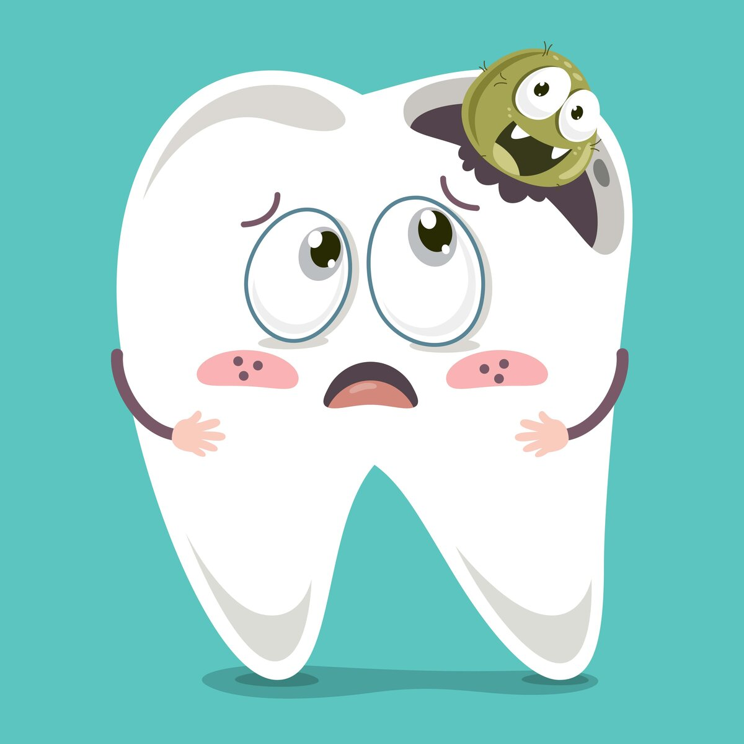
«Пес – Барбос»
Жил-был на свете пес. И звали его Барбос. Хорошо ему жилось в теплой городской квартире. Много ел, много спал. Хозяева вечером гуляли с ним в парке. Ходил он не торопясь, вразвалочку – всем своим видом показывая, что жизнь его прекрасна.
Однажды, когда наступило лето, хозяева поехали в деревню к бабушке.
- Негоже собаке жить в доме с хозяевами- сказала бабушка – собака должна дом охранять, - и поселила его во дворе, в собачьей будке.
Непривычно Барбосу. Ночью сыро и холодно. Но что делать? Только начал он засыпать, как услышал шорох во дворе. Поднял ухо. Кто бы это мог быть? Выглянул из конуры. И что же? Видит – лиса крадется к курятнику. Еще мгновенье и она утащит курицу. Залаял Барбос. Напугал лису. Лиса наутек – Барбос за ней. Лиса перепрыгнула через забор, через канаву и побежала прямо в лес. Пес хотел было ее догнать, но толстым животом зацепился за прутья и повис на заборе, заскулил от боли. Из дома выбежала бабушка и удивилась: «Что же это за собака, которая бегать и прыгать не может? Как же она двор будет охранять?».
Сняла она пса с забора, да еще и наругала за его нерасторопность - очень ей жалко стало курочку, которую унесла хитрая лиса.
Стыдно стало Барбосу.
-«Что же это я такой неуклюжий. Нет, надо что-то делать!»
Утром, еще солнце не успело подняться высоко, а пес уже бежит по полю, умывается прохладной росой, прыгает с кочки на кочку, бегает по тропинке от дома к лесу и обратно, а потом еще и купается в чистой, прозрачной речной воде.
Так он делал и день, и другой, и третий и целую неделю, и целый месяц. Сначала было тяжело и язык выпадал из его пасти от усталости. Потом стало уже легче и даже очень весело. Все соседские собаки с уважением и пониманием смотрели на пса и весело ему подлаивали.
Однажды ночью, когда все уже спали, во двор опять наведалась лиса. Только она подкралась к курятнику и хотела снова сделать свое нехорошее дело, как выскочил наш пес. Лиса испугалась и бросилась наутек. Барбос лихо переметнулся через забор. Лиса по кочкам – и пес по кочкам. Лиса помчалась к лесу, и пес за ней. Около леса он догнал ее, схватил за холку, крепко сжал зубами: «Не уйдешь, проказница!».
Гордо бежал Барбос по дороге к дому. В зубах он держал свой первый трофей. Подбежал ко двору, видит хозяева и бабушка ходят по двору, волнуются. Куры от страха кудахчет. Увидели они Барбоса, обрадовались.
-Ай да защитничек, ай да сторож! Молодец! Сильная, умная собака!»
В конце лета хозяева уехали в город, а Барбос напросился остаться у бабушки в деревне. Здесь он может и бегать, и прыгать, и купаться – может стать сильной настоящей сторожевой собакой, приносить людям пользу.


«Твой носовой платок»
Однажды утром, когда Маша и Миша пришли в детский сад, воспитательница попросила: «Ну-ка, детки, покажите свои носовые платки».
Все быстро вынули из карманов сложенные вчетверо белые, розовые, клетчатые платочки. А Миша долго копался в своем кармане, потом даже вывернул его, и на пол посыпались камешки, бумажки от конфет, колесики от игрушечной машины, и, наконец, последним выпал скомканный шариком носовой платок. Выпал, покатился и закатился за шкаф.
- Смотрите,— сказала одна девочка,— платочек обиделся на Мишу и убежал.
- Да,— улыбнулась воспитательница,— Мишиному платочку плохо живется в кармане рядом со всяким мусором. И тебе Миша, от этого плохо! Грязным, скомканным платком нос вытирать нельзя.
- И рот грязным, скомканным платком закрывать нельзя,— добавила Маша.
- А почему надо закрывать рот платком? — удивился Миша.
- Потому, что когда ты кашляешь или чихаешь, у тебя изо рта вылетают микробы. Если не закроешь им путь, они разлетятся по комнате, попадут в рот и нос другим детям, и все начнут чихать и кашлять,— сказала воспитательница.
- А я вот кашляю и никаких микробов не вижу,— заупрямился Миша.
- Это потому, что микробы маленькие- премаленькие,— объяснила воспитательница. - Но я вам сейчас покажу их. - И показала картинку, на которой огромный великан стоял и кашлял, и из его открытого рта вылетали тысячи крохотных злых зверушек-микробов.
Миша очень внимательно рассмотрел их.
А придя домой, попросил у мамы чистый носовой платок. И с тех пор у него платок всегда чистый и аккуратно сложенный.
А у тебя?
«Как Миша и Маша учились мыть руки»
Ребята, вы уже познакомились с Мишей и Машей. Тперь послушайте, как они учились мыть руки.
Однажды мама привела их в детский сад. Первый раз в жизни.
- Вы сами умеете умываться? – сразу же спросили их детки.
- Конечно!—закричали дружно Миша и Маша, помчались к раковинам и включили воду.
- Подождите, посмотрите как другие детки будут мыть руки, - сказала их новая воспитательница.
Посмотрели Миша и Маша на других деток и сильно удивились. Оказывается, прежде, чем помыть руки надо расстегнуть манжеты и аккуратно закатать рукава.
И делали Миша и Маша так же, как все делали. Миша немного провозился с непослушными пуговицами, но, не теряя времени, быстро взял мыло.
- Миша, в сухи руки мыло брать нельзя, - деловито заметила новая подружка Соня. – Руки сперва надо намочить. Только воду тоже надо знать как открывать – слишком много воды тебя забрызгает, а слишком мало воды тебе не хватит.
Миша покраснел и в знак согласия кивнул головой. Маша засмеялась:
- Видишь, дома ты всегда открываешь слишком много воды и всегда обливаешься.
Сделав много мыльной пены, Миша и Маша вернули мыло на место и подставили руки под воду.
- Ой, забыли помыть же! – воскликнула девочка Соня.
- Сейчас мы им поможем и научим правильно мыть руки, - сказала воспитательница. – Ручки надо хорошо намылить, приложить ладошки друг к другу и хорошо их потереть. А потом помыть со всех сторон, как санки пусть перекатываются с одной горки на другую, то левая скатывается с правой, то правая – с левой. А когда и ладошки и пальчики стали чистыми, пену нужно смыть водой, руки стряхнуть и вытереть чистым полотенцем.
С полотенцами тоже вышел конфуз. Миша и Маша схватили то, что было ближе, а оказалось, что у каждого малыша есть свое полотенце. Чтобы полотенца никто не перепутал, у каждого есть своя картиночка. Маше досталась картинка с клубничкой, а Мише – с машинкой. Картинки малышам понравились, скомкав полотенце, они захотели повесить на крючки. Но руки так и остались мокрыми, а полотенца стали некрасивыми и мятыми. Маша хотела вытереть руки о свое красивое платье с оборочками, но увидела, что так никто не поступает.
Оказывается, чтобы вытереть руки, девочка Соня брала полотенце, расправляла его и сначала вытирала одну руку, а потом другую, а потом еще и каждый пальчик по отдельности. Каждый пальчик остался чистым и сухим.
Удивились Миша и Маша и сделали точно так же.
А ты, дружок, умеешь правильно мыть руки?

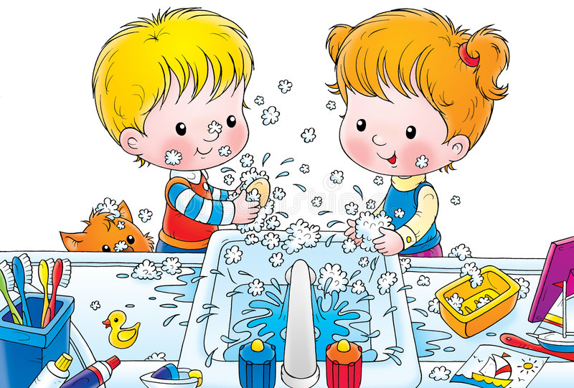
Список литературы

- Баль Л.В. Букварь здоровья. М., 1995.
- Белая Н.Ю. Как обеспечить безопасность дошкольников. М., Просвещение, 2000.
- Богина Т.Л. Охрана здоровья детей в дошкольных учреждкньях. Методическое пособие. М., 2005
- Вавилова Е.Н. Укрепляйте здоровье детей. М., 1986..
- Змановский. Ю.Ф. Воспитаем детей здоровыми. М., Медицина, 1989.
- Смирнова Е.Т. Гигиенические условия воспитания в дошкольных учреждениях. М., 1987.
- Справочник по детской диетологии. М.,1977.

